实验编号： 2 四川师大 实验报告 2018年 4月 24 日
计算机科学学院 2016级 班 实验名称：Linux常用命令
姓名：_何丹阳__ 学号：__2016110308_ 指导老师：陈睿_ 实验成绩:_____

实验_2__ VM中安装CentOS7使用xshell管理Linux
- 实验目的及要求
- 熟悉常用的Linux指令用法及其含义
- 掌握Linux的文件和目录操作
- 学会使用Linux联机帮助
- 熟悉网络操作常用命令
- 掌握软连接和硬连接的建立
- 学习 shell的用法
- 学习环境变量的修改方法

- 实验内容
- 用root登陆
- 用一条命令在根目录下创建website目录且同时在website目录下创建css目录
- 在css目录下用Here Documents创建文件 test.css，并输入内容：hello CentOS7
- 在website目录下用touch和echo命令分别新建文件file1,file2
- 在test.css文件中增加内容：this is the second css line
- 查看website目录占用磁盘空间的大小
- 查找website目录下包括字符串css的所有文件（管道）
- 为文件 test.css 分别创建硬链接和软链接，链接文件的存放位置：用户的家目录
- 删除/website/css目录(如果有子目录，一起删除)
- 查看硬链接和软链接，说明有什么区别，为什么 ?
- 用student用户登录，执行 du -sh /， 只显示正常输出(占用空间)，将错误输出丢弃掉，退出此用户
- 在/var/log/messages 中查找所有包含system的行, 将其全部保存到 /root/findresults 文件中
- 查找/website目录中，最近1小时修改过的文件
- 对 /etc/sysconfig 目 录 进 行 打 包 并 用 gzip 压 缩 ， 压 缩 后 的文 件 为/root/sysconfig.tar.gz
- 配置你的本地默认 YUM 仓库指向为 http://202.115.195.54
- 用配置后的源安装dhcp软件
- 网络基本命令操作
- 设置主机名为学号，注销让其生效
- 查看网络连接情况
- 查看ip地址，网卡名称等信息
- 查看CentOS7 到www.baidu.com之间经过的路由

- 实验主要流程、基本操作或核心代码、算法片段（该部分如不够填写，请另加附页）

- 用root登陆
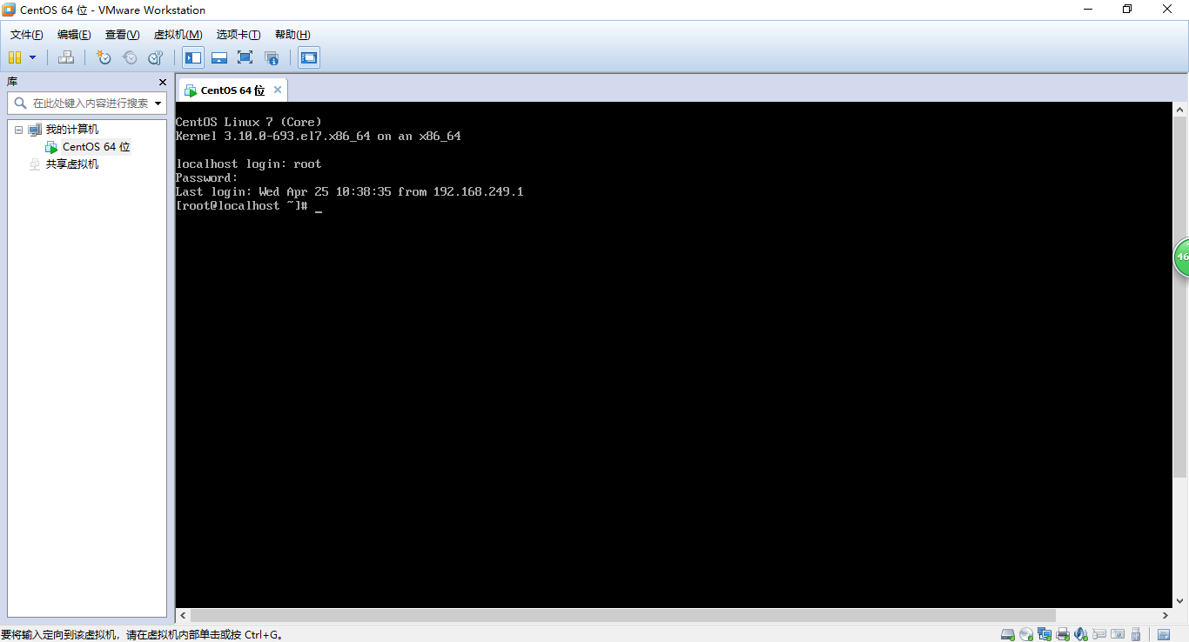
- 用一条命令在根目录下创建website目录且同时在website目录下创建css目录
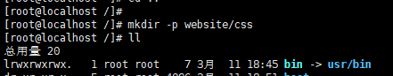
- 在css目录下用Here Documents创建文件 test.css，并输入内容：hello CentOS7
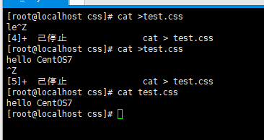
- 在website目录下用touch和echo命令分别新建文件file1,file2
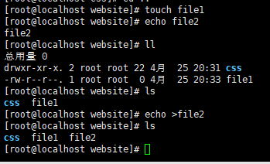
- 在test.css文件中增加内容：this is the second css line
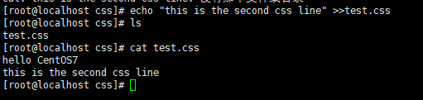
- 查看website目录占用磁盘空间的大小
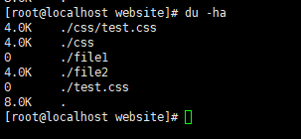
- 查找website目录下包括字符串css的所有文件（管道）
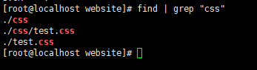
- 为文件 test.css 分别创建硬链接和软链接，链接文件的存放位置：用户的家目录
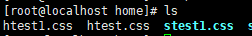
- 删除/website/css目录(如果有子目录，一起删除)
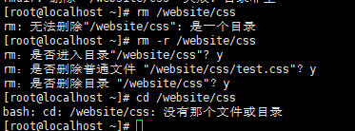
- 查看硬链接和软链接，说明有什么区别，为什么 ?
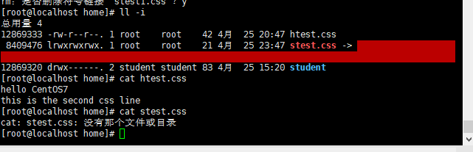
硬链接是允许一个文件拥有多个有效路径，防止误删；软链接是将一个文件指向另一个文件的文件删了之后就没有了。

- 用student用户登录，执行 du -sh /， 只显示正常输出(占用空间)，将错误输出丢弃掉，退出此用户
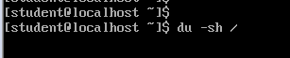
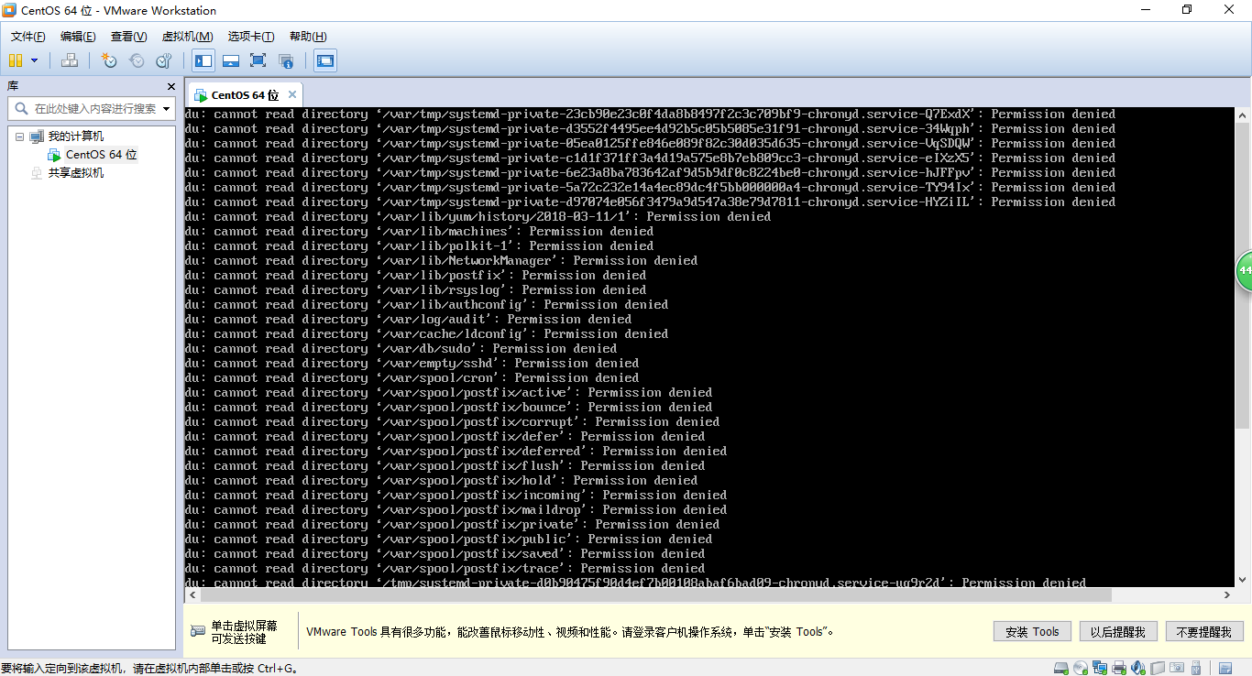
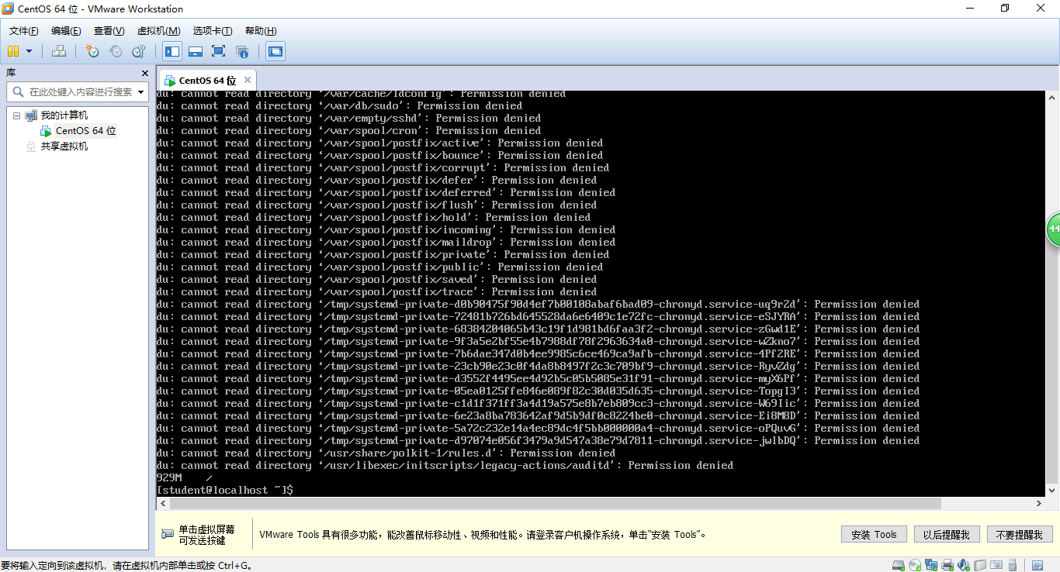
- 在/var/log/messages 中查找所有包含system的行, 将其全部保存到 /root/findresults 文件中
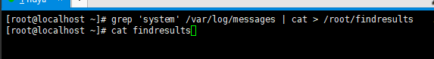
- 查找/website目录中，最近1小时修改过的文件
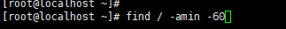
- 对 /etc/sysconfig 目 录 进 行 打 包 并 用 gzip 压 缩 ， 压 缩 后 的文 件 为/root/sysconfig.tar.gz
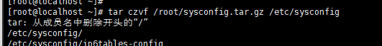
- 配置你的本地默认 YUM 仓库指向为 http://202.115.195.54
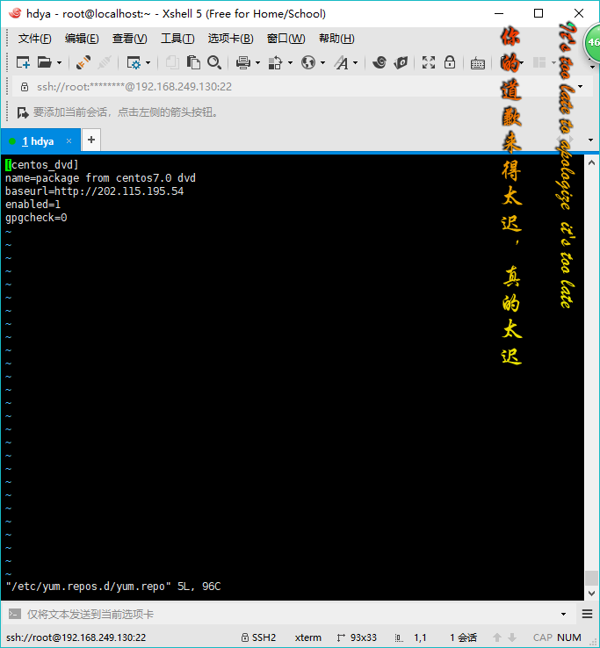
- 用配置后的源安装dhcp软件
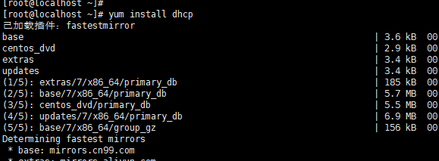
- 网络基本命令操作
- 设置主机名为学号，注销让其生效
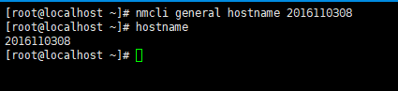
- 查看网络连接情况
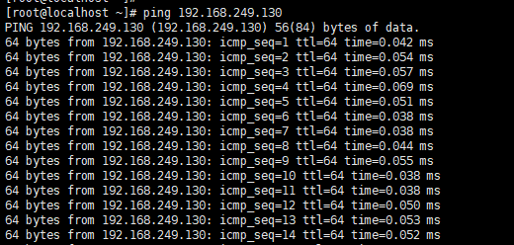
- 查看ip地址，网卡名称等信息
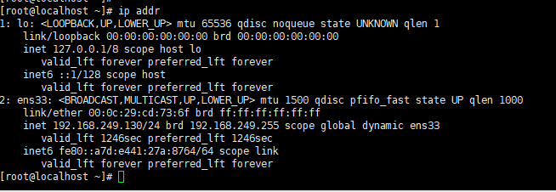
- 查看CentOS7 到www.baidu.com之间经过的路由
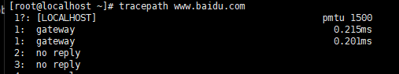

- 实验结果的分析与评价（该部分如不够填写，请另加附页）

本次实验主要是熟悉对文件的操作，对网络配置的查看，老师的资料里都讲的比较详细，有个别没有，找一下书上，书上和百度都可以找到。

注：实验成绩等级分为（90－100分）优，（80－89分）良，(70-79分)中，（60－69分）及格，（59分）不及格。

